YAZILIM GELİŞTİRME LABORATUVARI-II

Gizem Nur YILMAZ Rabia Öztürk Yusuf Emir ALTAY
Bilişim Sistemleri Mühendisliği Bilişim Sistemleri Mühendisliği Bilişim Sistemleri Mühendisliği
Kocaeli Üniversitesi Kocaeli Üniversitesi Kocaeli Üniversitesi
211307028@kocaeli.edu.tr 211307052@kocaeli.edu.tr 221307048@kocaeli.edu.tr

ÖZET

Bu proje, akademik kadro ilanlarına yapılan başvuruların dijital ortamda toplanması, değerlendirilmesi ve yönetilmesini sağlamak amacıyla geliştirilmiştir. Sistem; adayların ilanlara başvuru yapabildiği, belgelerini yükleyebildiği ve başvuru sürecini takip edebildiği kullanıcı dostu bir arayüz sunmaktadır. Yönetici ve jüri üyeleri ise ilanları yönetebilmekte, başvuruları değerlendirebilmekte ve gerekli belgeleri görüntüleyebilmektedir.
Uygulama; React tabanlı kullanıcı arayüzü, Node.js ve Express.js destekli bir arka uç servisi ve PostgreSQL veritabanı altyapısıyla inşa edilmiştir. Belgelerin güvenli şekilde saklanması için AWS S3 bulut depolama hizmeti entegre edilmiştir.
Sistem, akademik başvuru süreçlerinin dijitalleştirilerek daha verimli, şeffaf ve sürdürülebilir şekilde yürütülmesini amaçlamaktadır.

Anahtar Kelimeler – React ve Node.js Uygulaması, AWS S3 Entegrasyonu, Akademik Kadro

ABSTRACT
This project was developed to collect, evaluate and manage applications for academic staff advertisements in a digital environment. The system offers a user-friendly interface where candidates can apply for advertisements, upload their documents and follow the application process. The administrator and jury members can manage advertisements, evaluate applications and view the required documents.

The application is built with a React-based user interface, a backend service supported by Node.js and Express.js and a PostgreSQL database infrastructure. AWS S3 cloud storage service is integrated for secure storage of documents.

The system aims to digitize academic application processes and carry them out in a more efficient, transparent and sustainable manner.

GİRİŞ
Günümüzde akademik personel alım süreçleri, yoğun belge trafiği, manuel başvuru kontrolleri ve dağınık iletişim yolları nedeniyle hem adaylar hem de değerlendirme kurulları için zaman alıcı ve karmaşık bir hal almıştır. Bu durum, sürecin verimli, şeffaf ve erişilebilir bir şekilde yürütülmesini zorlaştırmaktadır.
Bu proje, akademik kadro başvurularının dijital ortamda alınmasını, belgelerin sistematik olarak toplanmasını, değerlendirme süreçlerinin merkezi bir panel üzerinden yürütülmesini ve tüm paydaşların ihtiyaç duyduğu bilgilere kolayca erişebilmesini sağlamak amacıyla geliştirilmiştir.
Proje, modern web teknolojileri kullanılarak geliştirilen çok katmanlı bir mimariye sahiptir. Kullanıcı dostu arayüzler ile aday başvuru süreci sadeleştirilirken, yöneticiler ve jüri üyeleri için özel paneller sayesinde ilan yönetimi ve değerlendirme süreçleri kolaylaştırılmıştır. Sistem, hem güvenli hem de esnek bir yapı sunmakta; ileride yapılabilecek entegrasyonlara da açık bir mimariyle tasarlanmıştır.
Bu raporda, sistemin geliştirme süreci, kullanılan teknolojiler, veritabanı yapısı, kullanıcı rolleri ve karşılaşılan teknik zorluklar detaylı şekilde ele alınacaktır.

I. KULLANILAN TEKNOLOJİLER
Bu projede hem kullanıcı dostu bir arayüz sunmak hem de güvenli ve sürdürülebilir bir arka uç sistemi oluşturmak amacıyla çeşitli güncel yazılım teknolojilerinden faydalanılmıştır. Geliştirme sürecinde tercih edilen araçlar ve teknolojiler şunlardır:
- React.js
Projenin ön yüzü (frontend) React kütüphanesi kullanılarak geliştirilmiştir. Bileşen tabanlı yapısı sayesinde kodun yeniden kullanılabilirliği artırılmış, kullanıcı arayüzleri dinamik hale getirilmiştir.
- Node.js ve Express.js
Arka uç (backend) geliştirmesi için Node.js çalışma zamanı ve Express.js framework'ü kullanılmıştır. Bu sayede hızlı, esnek ve RESTful API’lere uygun bir sunucu ortamı oluşturulmuştur.
- PostgreSQL
Veritabanı yönetim sistemi olarak PostgreSQL tercih edilmiştir. İlişkisel veri modeli sayesinde kullanıcılar, ilanlar, başvurular ve belgeler gibi yapılar arasında güçlü ilişkiler kurulmuştur.
- AWS S3 (Amazon Web Services - Simple Storage Service)
Belgelerin güvenli bir şekilde depolanması için AWS S3 servisi kullanılmıştır. Kullanıcıların yüklediği dosyalar bu bulut ortamında saklanmakta ve gerekli durumlarda erişilebilmektedir.
- PDFKit
Başvuru sonrasında oluşturulan PDF belgeler, sistem tarafından PDFKit kütüphanesi ile dinamik olarak oluşturulmaktadır. Bu sayede belge çıktıları otomatik ve standart bir biçimde hazırlanabilmektedir.
- dotenv
Ortam değişkenlerinin gizli ve güvenli bir şekilde saklanması için dotenv kütüphanesi kullanılmıştır. API anahtarları, veritabanı bağlantı bilgileri gibi hassas veriler .env dosyasında tutulmuştur.
Bu teknolojiler, sistemin performanslı, güvenli ve kullanıcı odaklı bir şekilde çalışmasını sağlamak üzere bir araya getirilmiştir.

II. Sayfa tasarım ve açıklamaları
2.1 Anasayfa
Aday anasayfada listelenen ilanları görebilir ve dilediği ilana tıklayarak başvuru sayfasına gidebilmektedir.

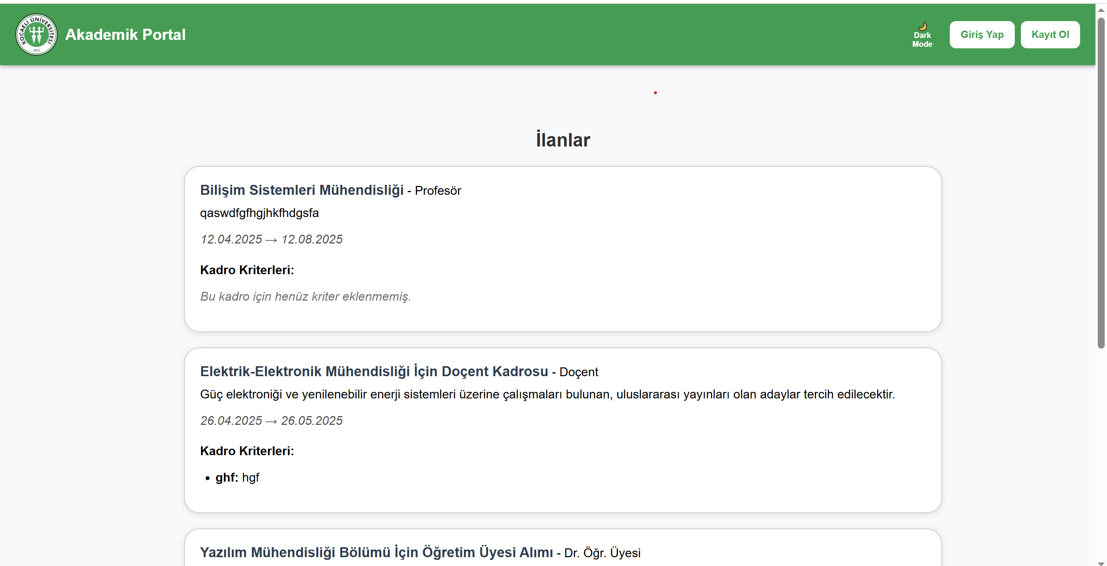
Şekil 1: Anasayfa

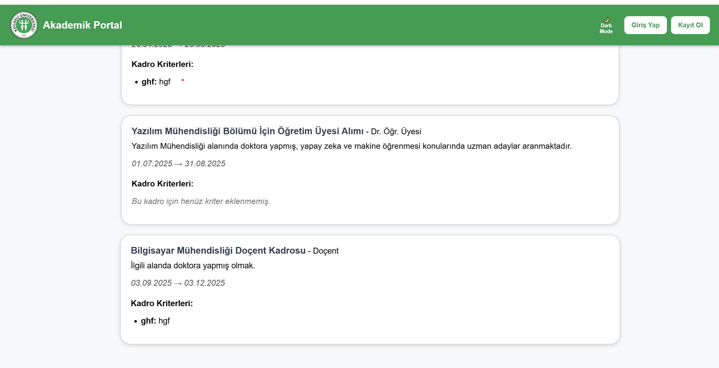
Şekil 2: Anasayfa

2.2 Giriş ekranı
Kullanıcı TC Kimliği ve şifresi ile sisteme giriş yapabilmektedir.

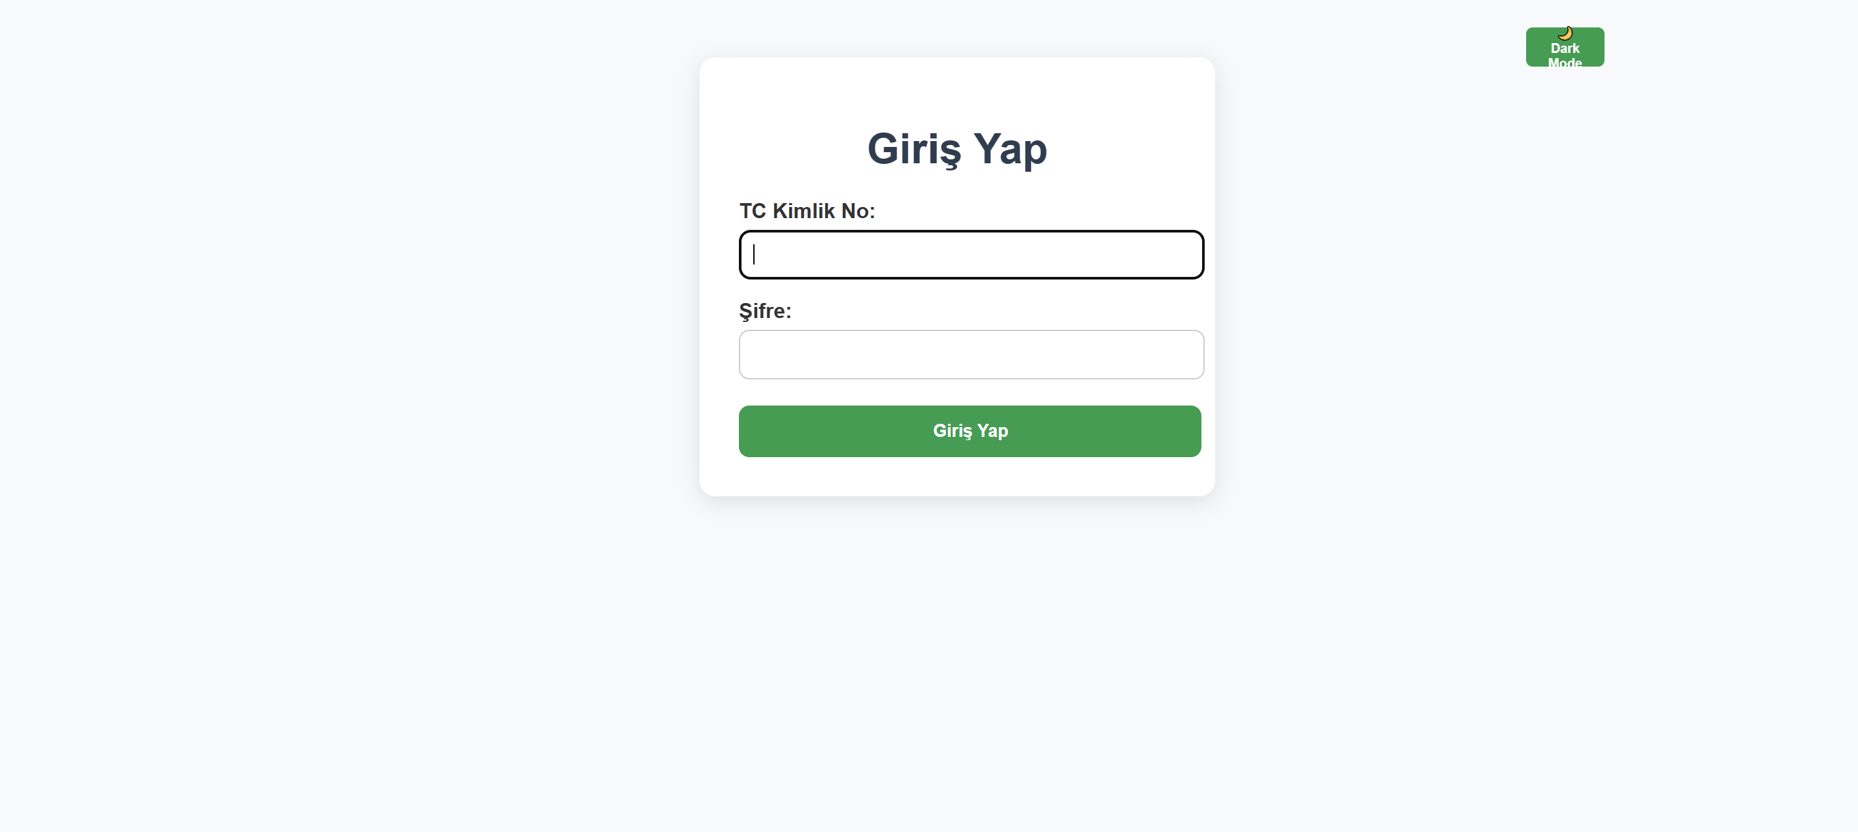
Şekil 3: Giriş Yap Ekranı

2.3 kayıt ol
Kullanıcı istenen bilgileri girerek sisteme kayıt olur.
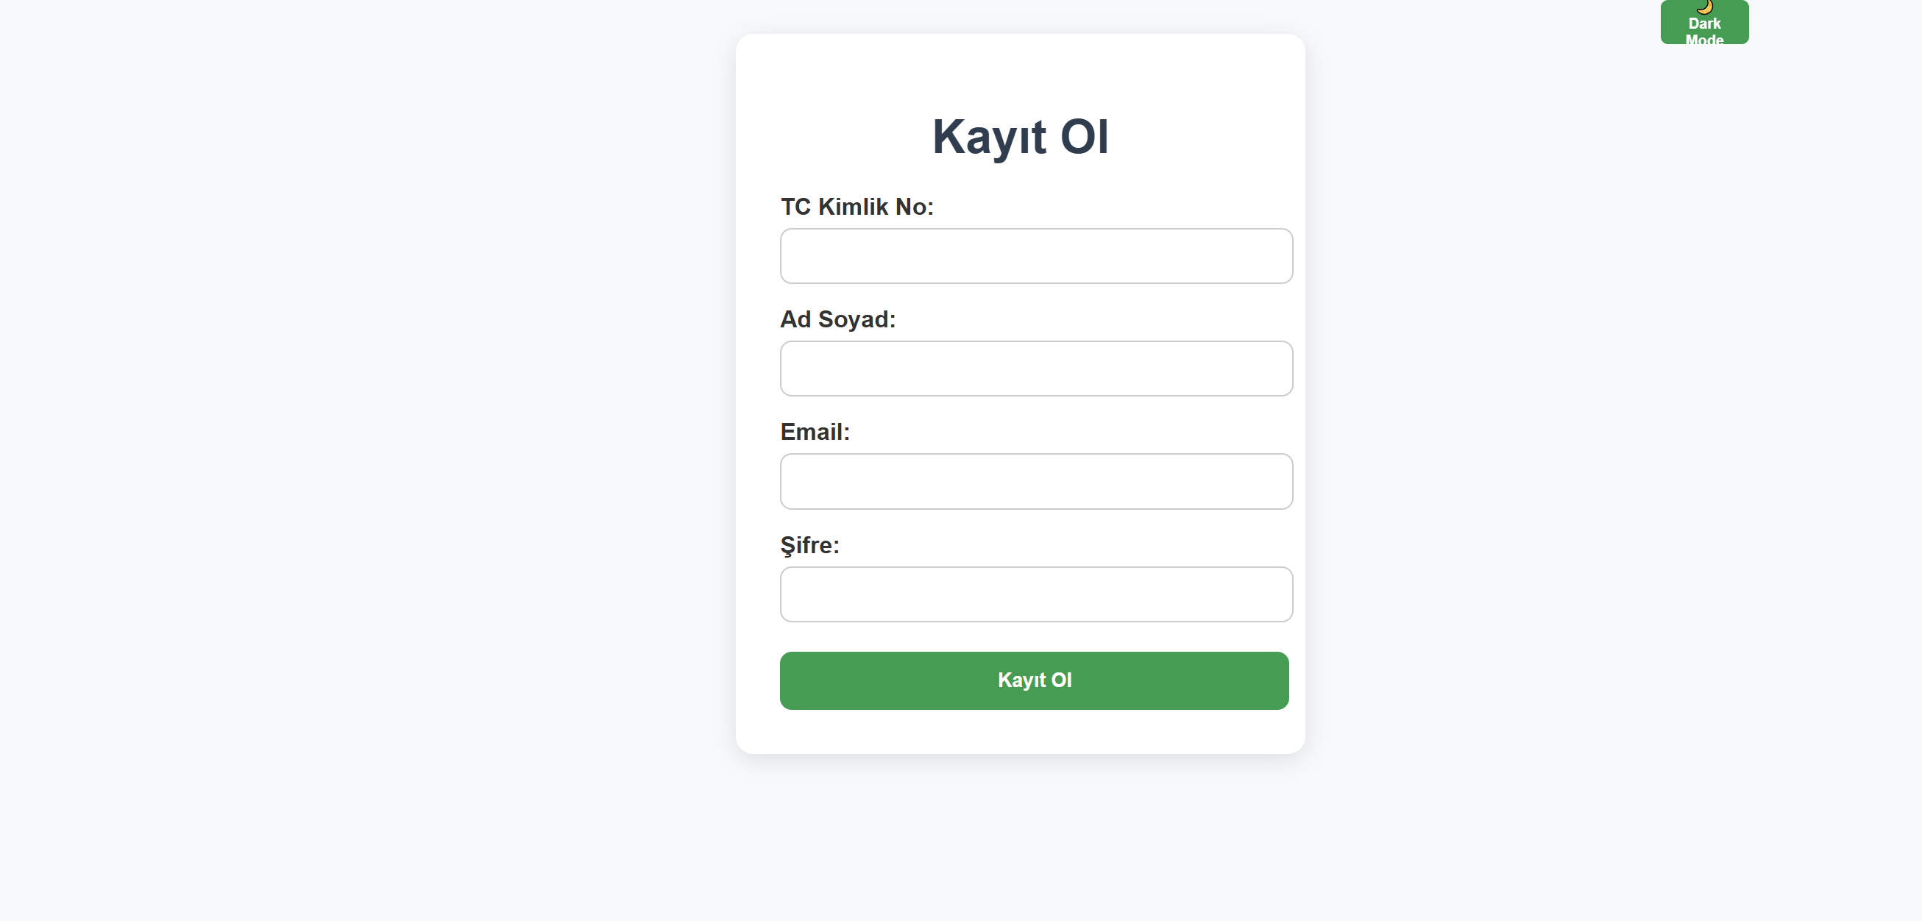
Şekil 4: Kayıt Ol Ekranı

2.4 Admin Paneli
Admin, ilan ekleyip ilanları düzenleme yetkisine sahiptir.
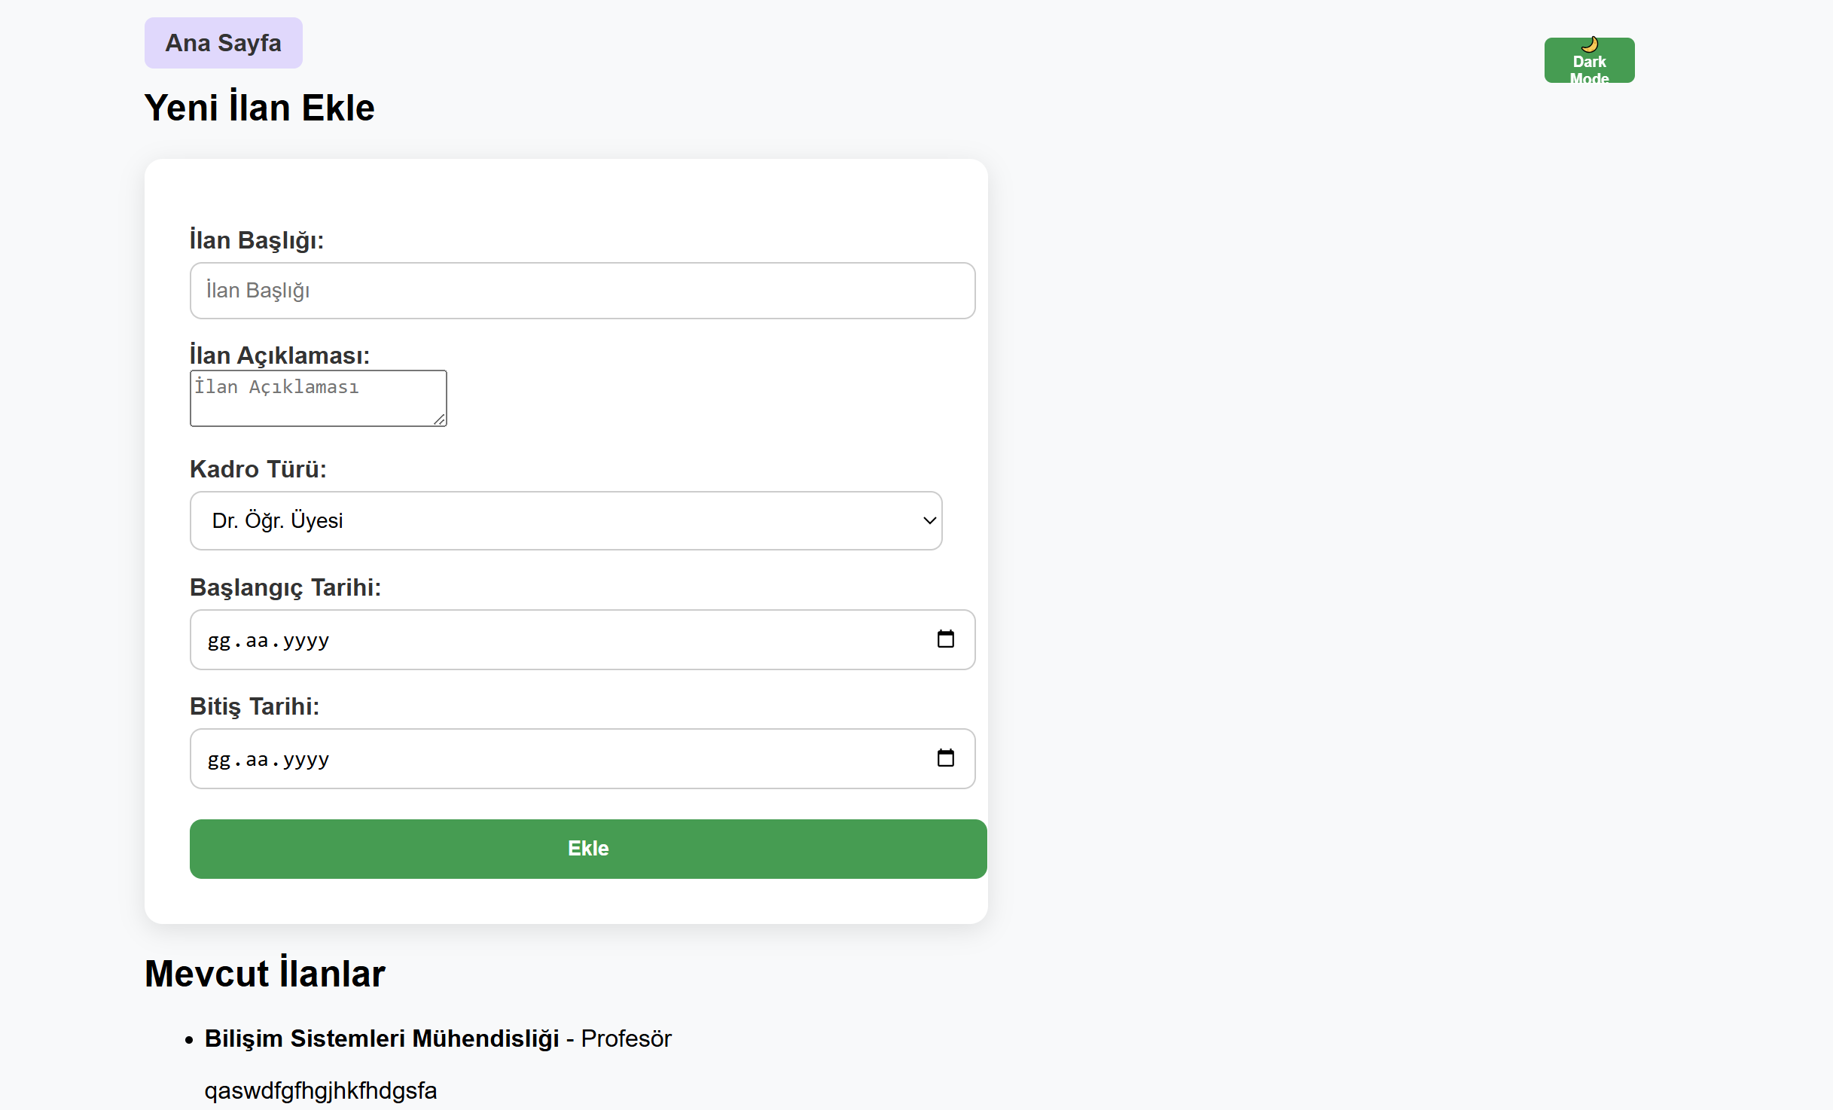
Şekil 5: Admin İlan Ekleme Sayfası

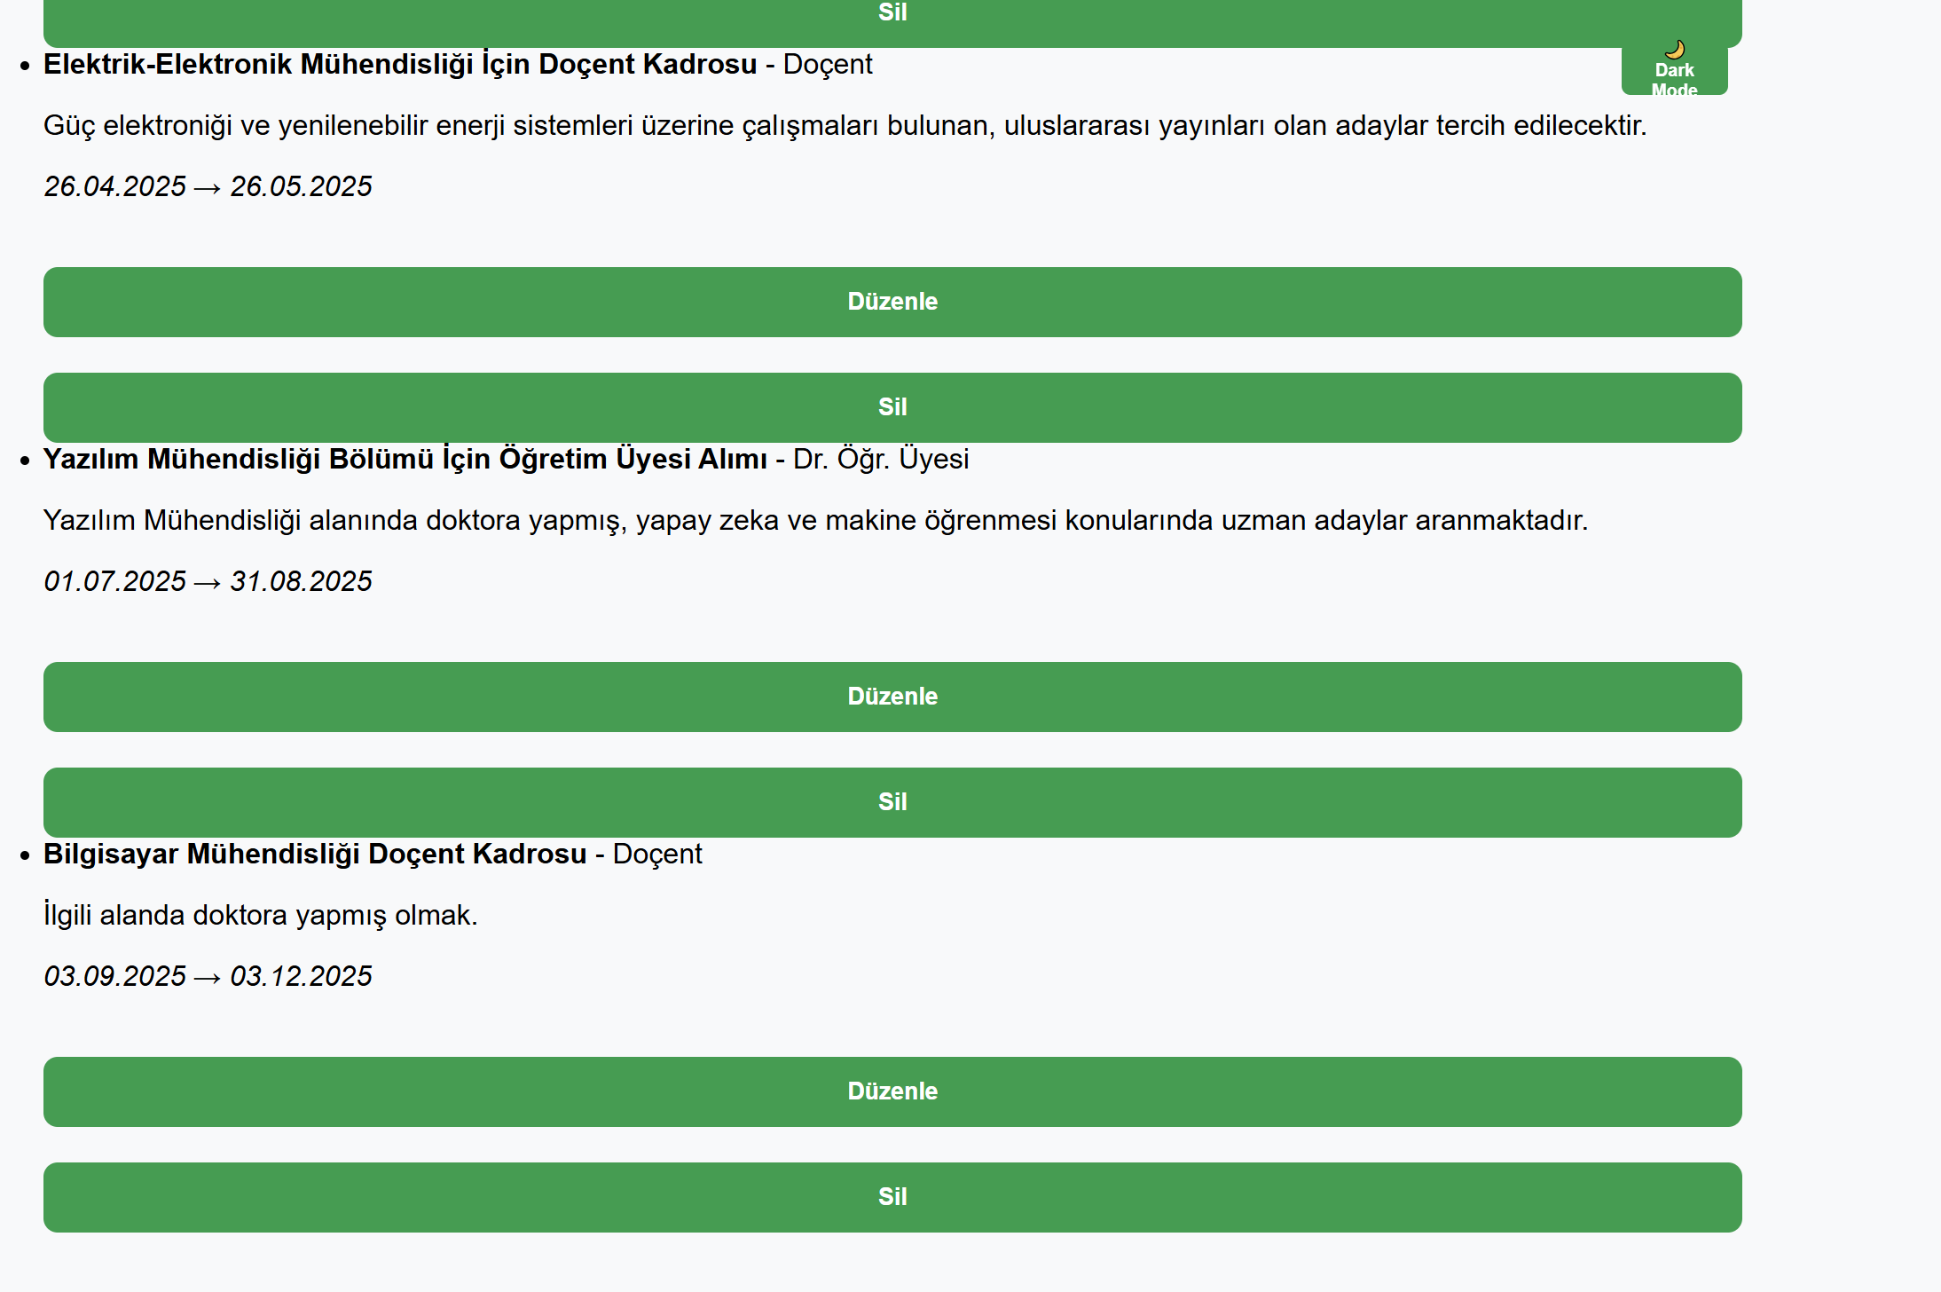
Şekil 6: Admin İlan Düzenleme Sayfası

2.5 yönetici paneli
Yönetici kadro kriteri belirleme yetkisine sahiptir.

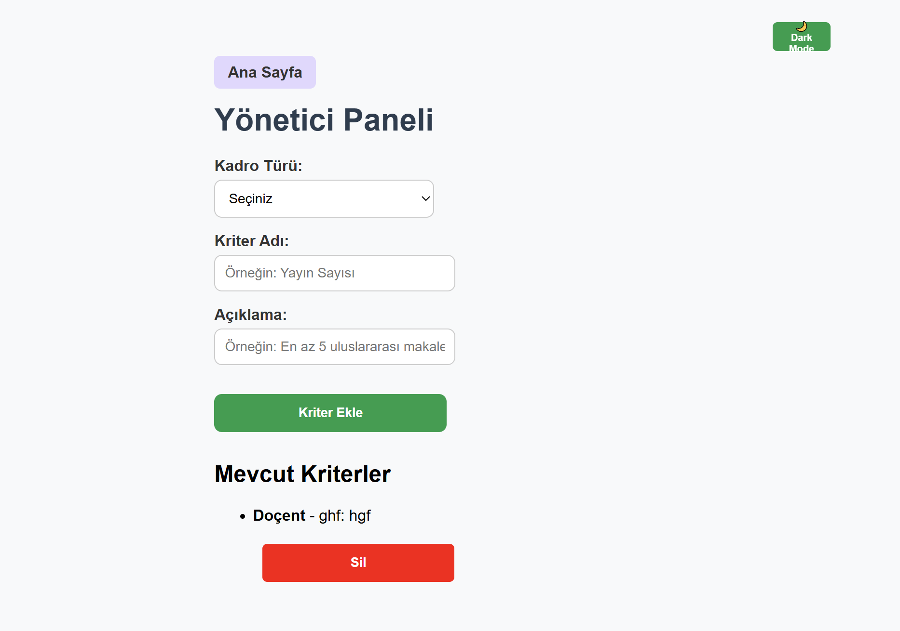

Şekil 7: Yönetici Paneli

2.6 Başvuru formu
Aday başvuru formunu doldurarak belgesini gönderir.

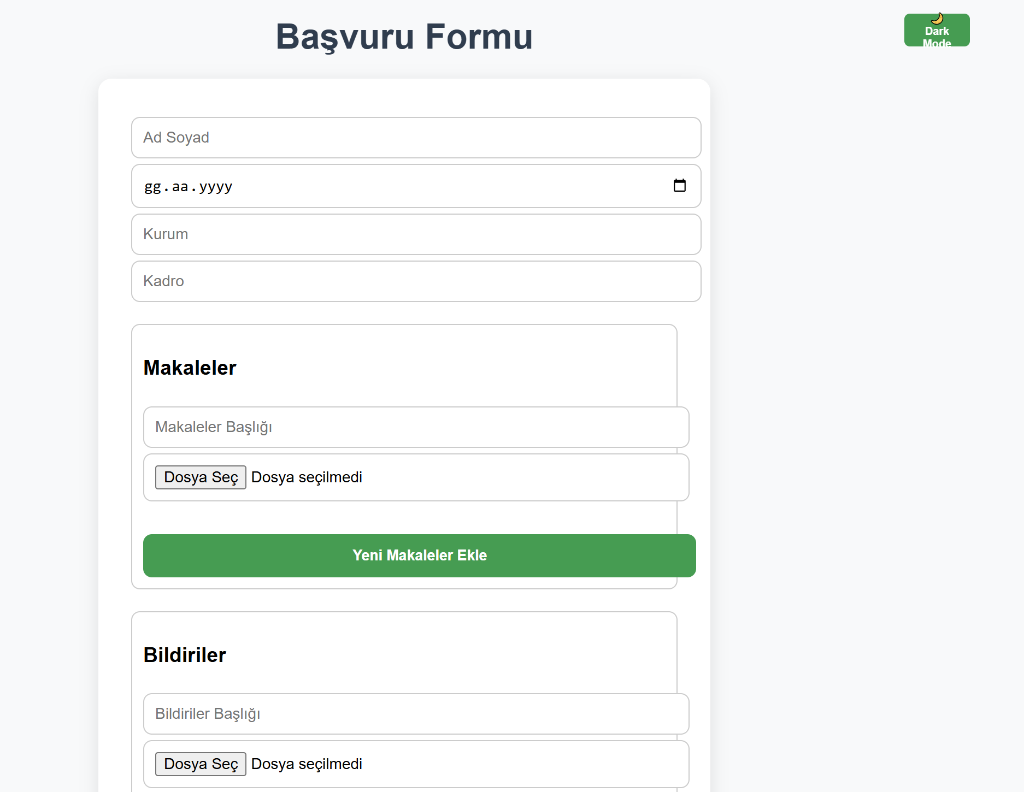
Şekil 8: Başvuru Formu

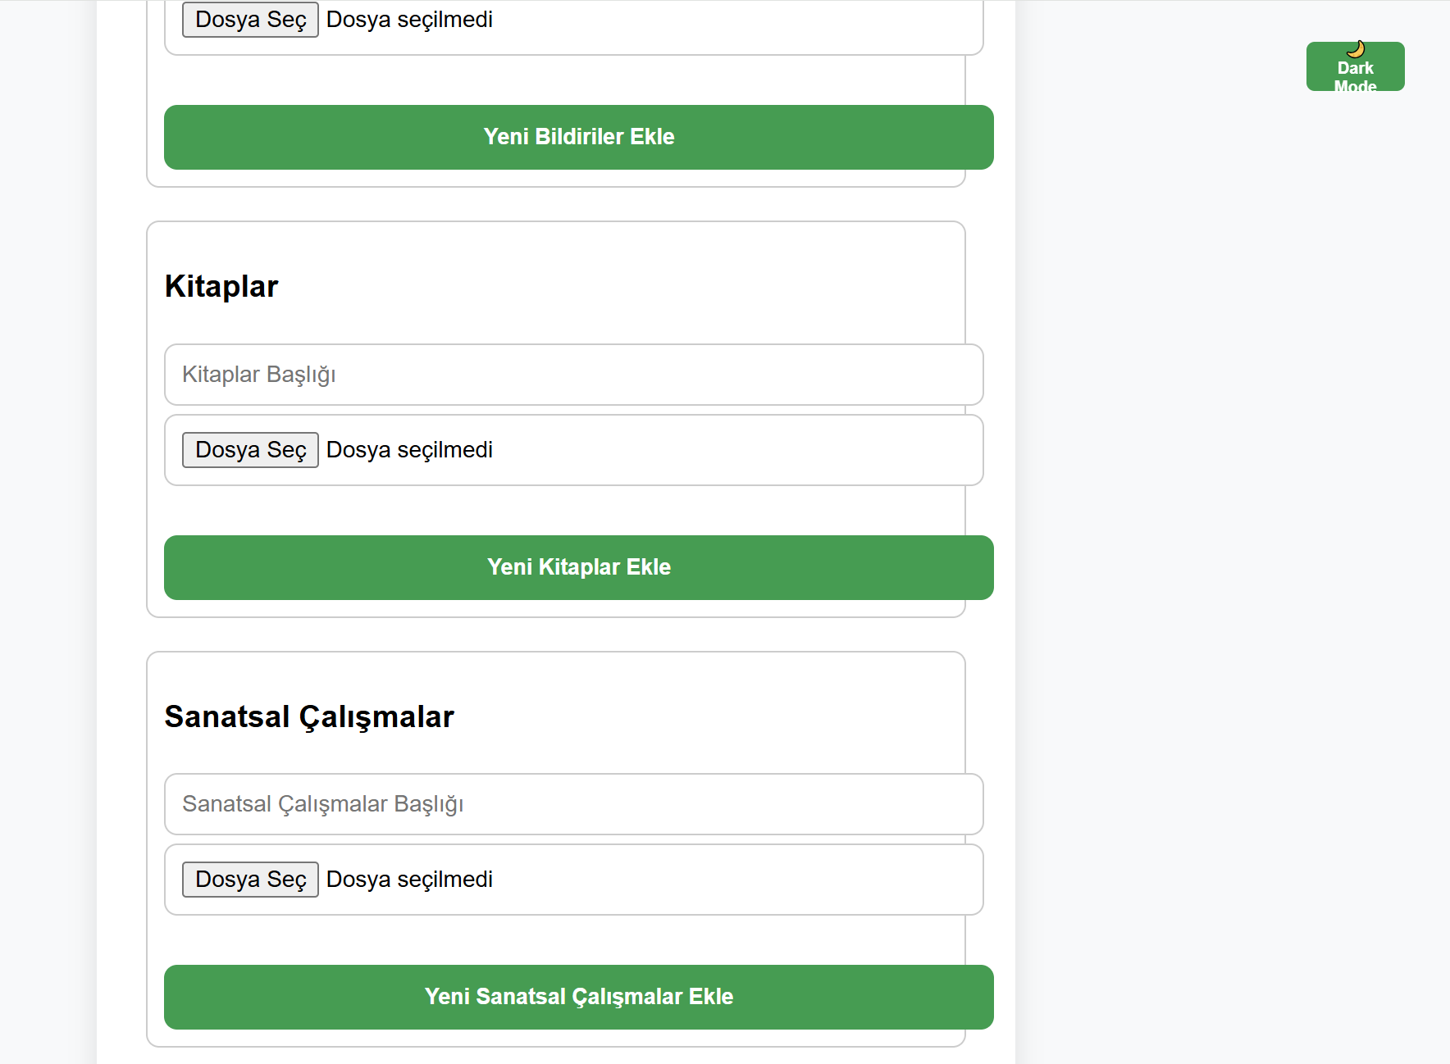
Şekil 9: Başvuru Formu

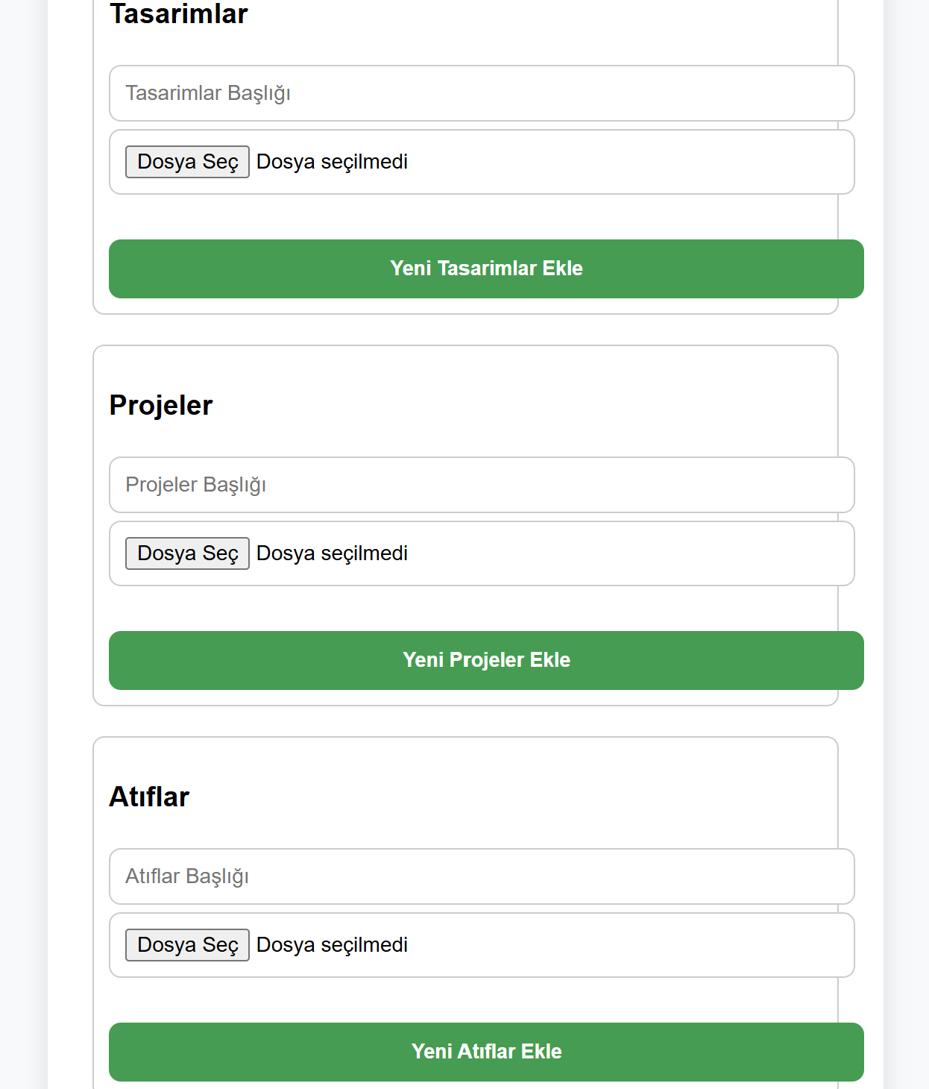
Şekil 10: Başvuru Formu

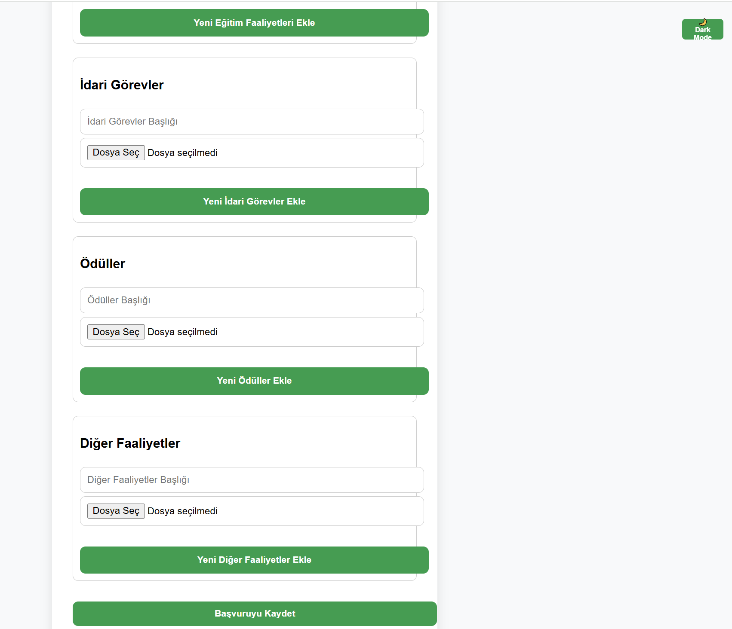
Şekil 11: Başvuru Formu

2.7 postgreSQL Tablolar

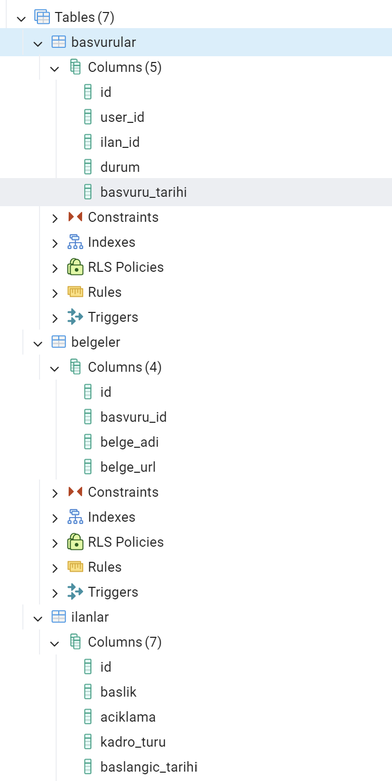
Şekil 12: PostgreSQL

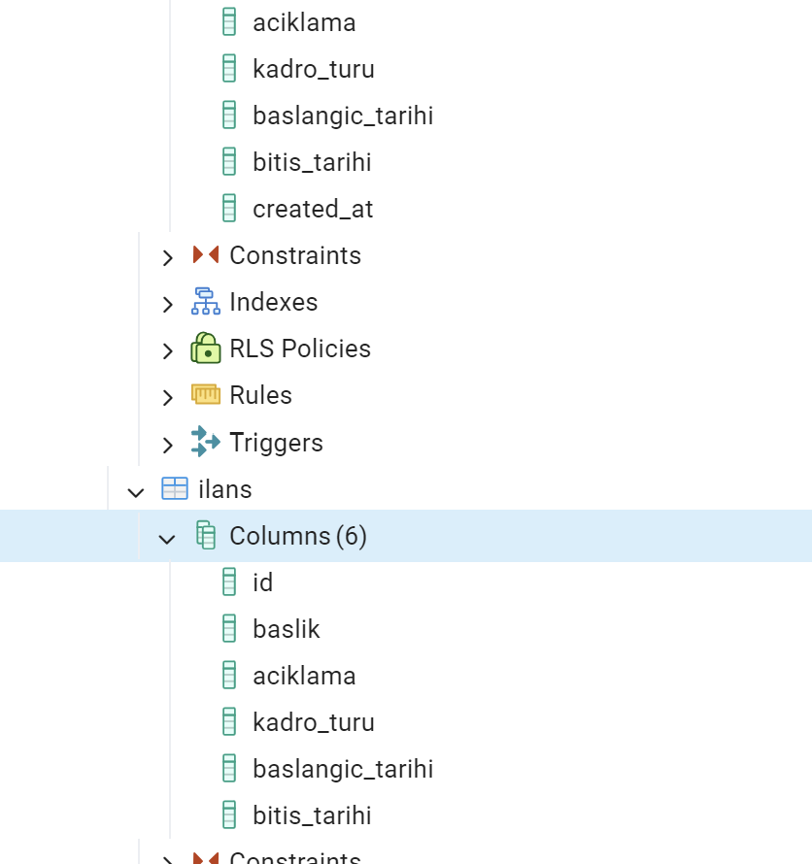
Şekil 13: PostgreSQL

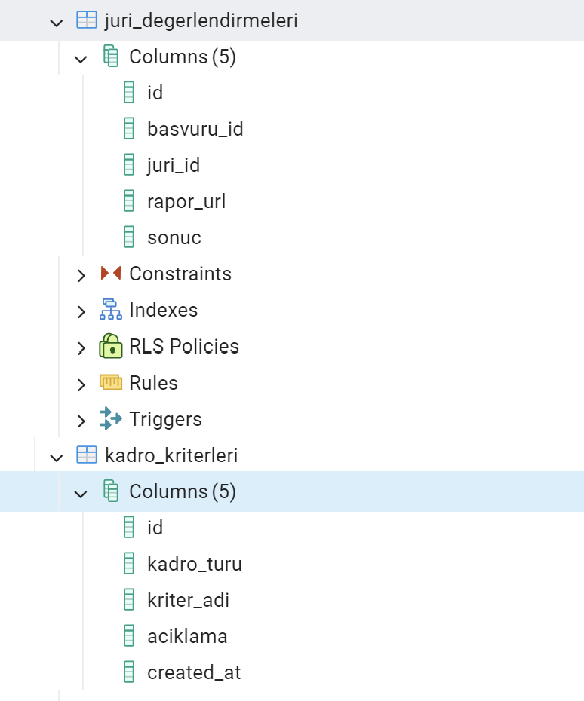
Şekil 14: PostgreSQL

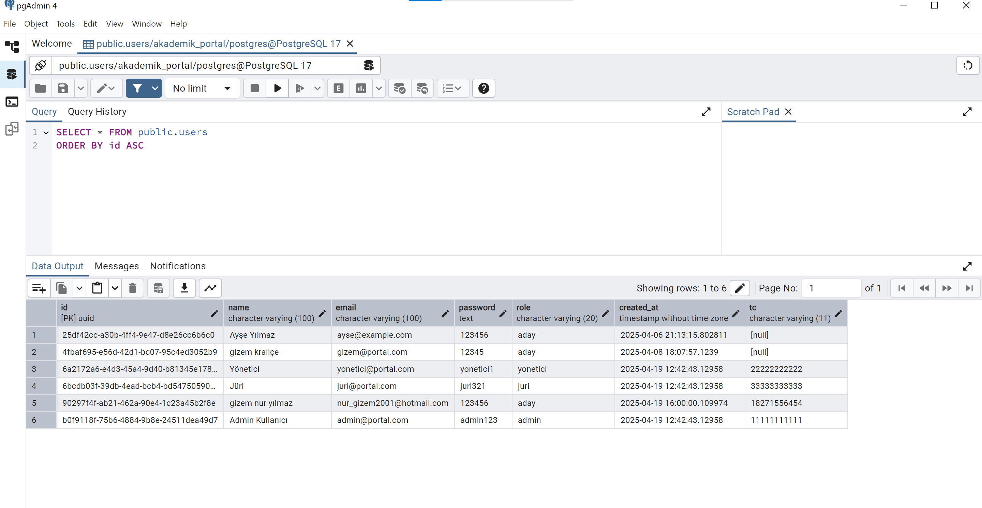
Şekil 15: Kullanıcılar Tablosu

SONUÇ

Bu proje kapsamında geliştirilen akademik personel başvuru ve değerlendirme sistemi, geleneksel başvuru süreçlerinin dijital ortama taşınmasıyla birlikte büyük ölçüde kolaylık ve verimlilik sağlamaktadır. Adayların başvuru yapabilmesi, belgelerini çevrimiçi olarak yükleyebilmesi ve başvuru durumlarını takip edebilmesi; aynı zamanda yöneticilerin ilan oluşturabilmesi, başvuruları yönetebilmesi ve jüri üyeleriyle birlikte değerlendirme yapabilmesi gibi tüm işlemler tek bir platform üzerinden yürütülebilir hale getirilmiştir.
Proje, modern web teknolojilerinin sunduğu avantajlar sayesinde kullanıcı dostu, güvenli ve sürdürülebilir bir yapıya sahiptir. Süreç boyunca karşılaşılan teknik zorluklar, araştırma ve deneme yoluyla çözülmüş; özellikle belge yönetimi, veri ilişkileri ve sistem mimarisi alanlarında önemli tecrübeler kazanılmıştır.
Bu proje, sadece mevcut ihtiyaçlara cevap vermekle kalmamış, aynı zamanda benzer süreçlerin dijitalleşmesi adına da örnek teşkil edebilecek bir altyapı sunmuştur.

KAYNAKLAR
- https://docs.aws.amazon.com/s3
- https://pdfkit.org
- https://www.npmjs.com/package/dotenv
- https://www.btkakademi.gov.tr/portal/course/react-js-ileri-seviye-44054

Proje Linki

https://github.com/YusufEmirAltay/yaz_lab.git

